Министерство образования Красноярского края
муниципальное бюджетное дошкольное образовательное учреждение детский сад комбинированного вида №1 п. Шушенское

Программа педагогического исследования
«Коррекция и развитие ловкости у детей старшего дошкольного возраста с ЗПР в процессе подвижных игр в условиях дошкольного учреждения комбинированного вида»

Срок реализации: 2017-2020 гг.

Разработчики:
Воспитатели ортопедической группы: Лужбина Н. В., Костина Е. Г.
Инструктор по физической культуре: Роменко И. Н.

Научный руководитель:
кандидат педагогических наук Андреев В.В., отдел по делам образования г. Абаза, республика Хакасия

п. Шушенское 2017г.
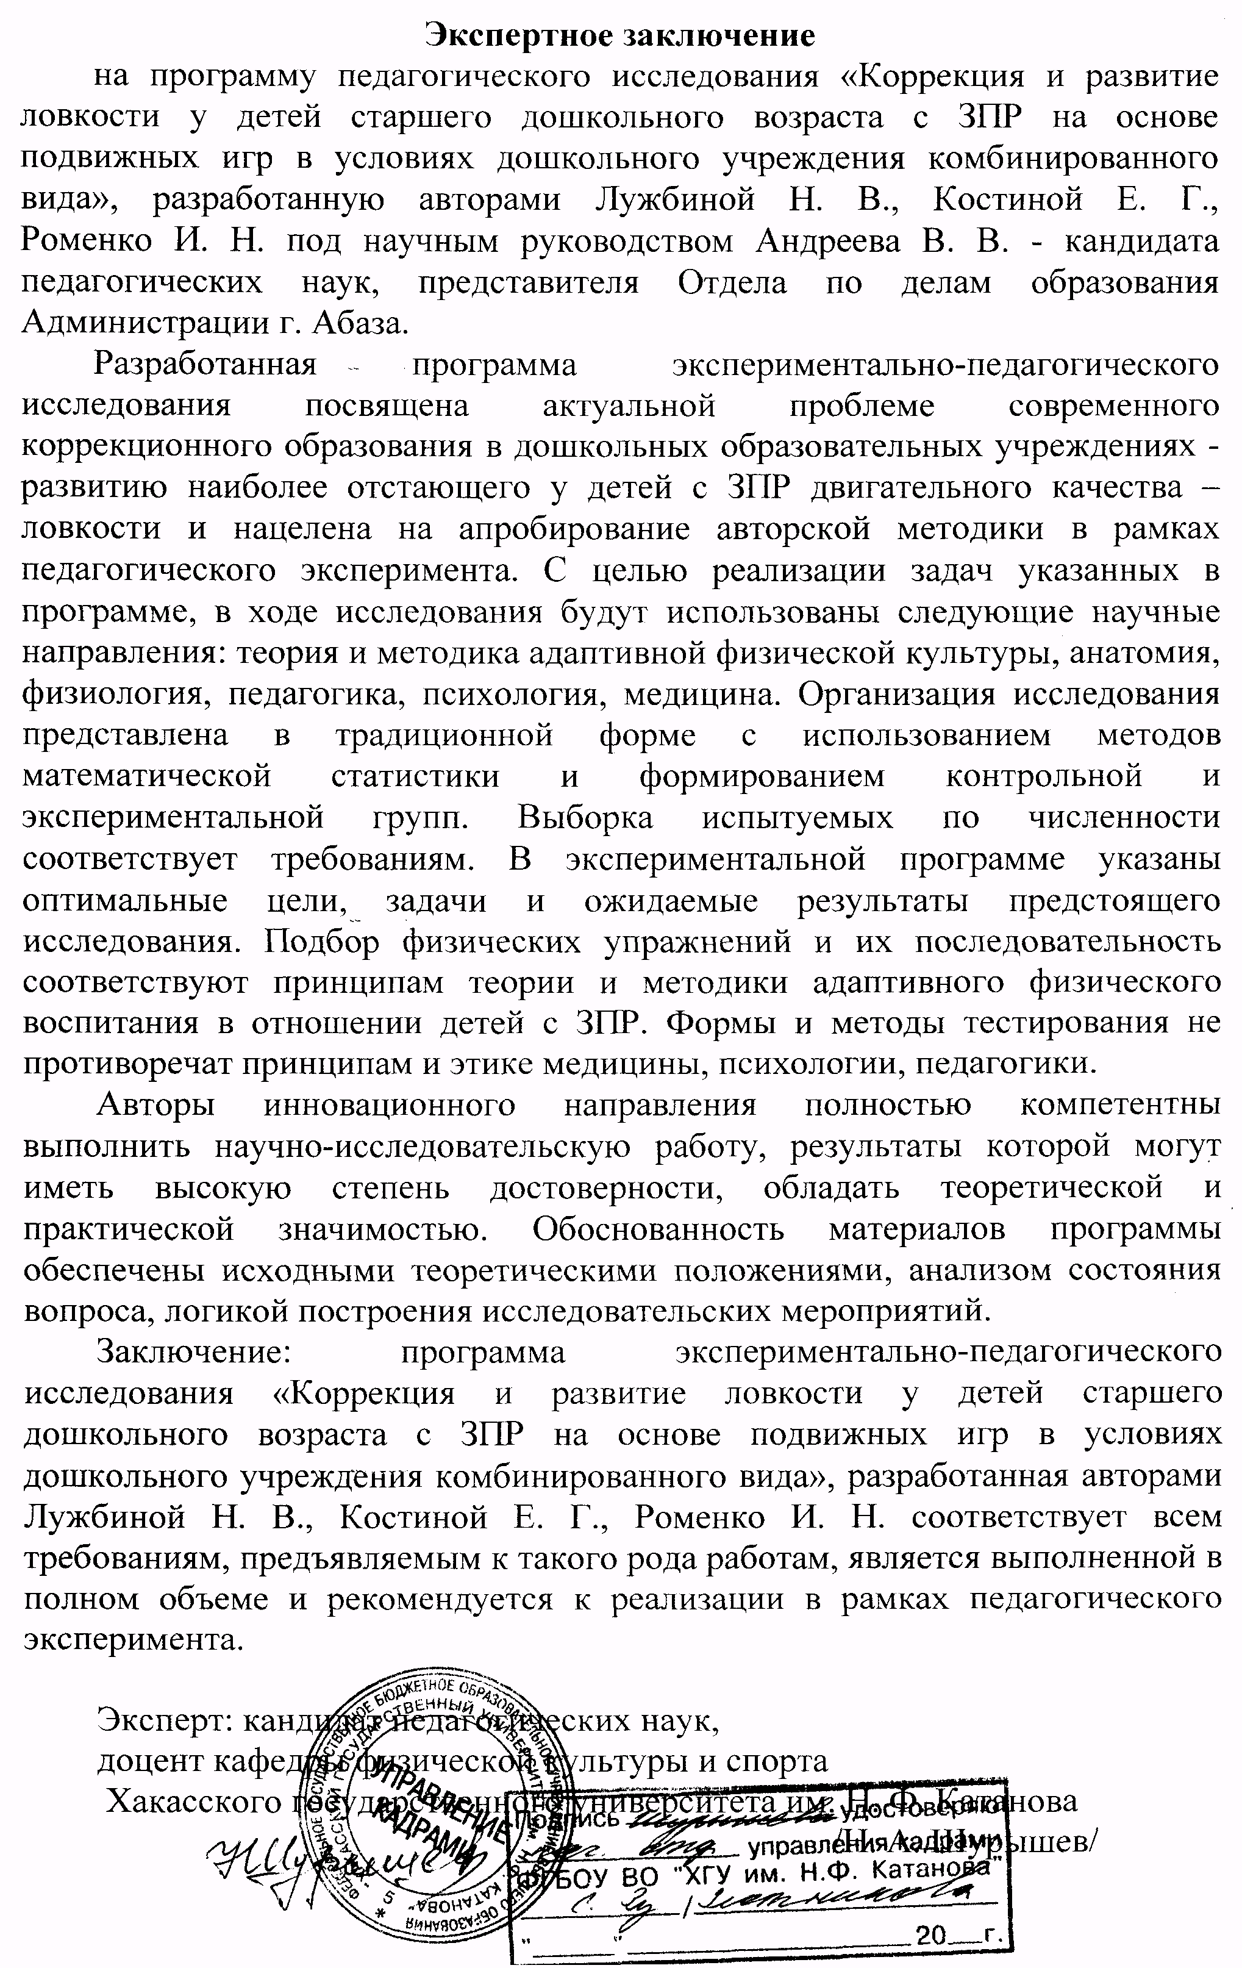

Введение

Задержка психического развития (ЗПР) - нарушение нормального темпа психического развития, когда отдельные психические функции (память, внимание, мышление, эмоционально-волевая сфера) отстают в своём развитии от принятых психологических норм для данного возраста. ЗПР у детей является сложным нарушением, при котором страдают разные компоненты их психической, психологической и физической деятельности. Основные трудности, которые испытывают дети, связаны прежде всего с социальной (в том числе дошкольной) адаптацией и обучением. Взаимосвязь психического и физического развития ребенка, то, что двигательная деятельность при ее оптимальной организации выступает существенным фактором формирования психики человека, отмечали такие ученые, как Сеченов И.М., Лесгафт П.Ф., Ананьев Б.Г., Аркин Е.А. (Бернштейн Н.А."О ловкости и её развитии"/ Под редакцией И.М Фейгенберга - М: Физкультура и спорт, 1991. 57-60 с.)
У детей с ЗПР наблюдаются значительные отклонения в развитии такого качества как ловкость, имеющего более общее понятие, чем координационные способности. Это качество, необходимое для управления движением, обеспечивающее умение адекватно и точно, своевременно, рационально и находчиво решать двигательные задачи ребёнка с ЗПР. Если координационные способности проявляются в регулировании двигательных действий через любые из названных свойств, то ловкость - только через свойство находчивости и совокупности решений двигательных задач.
Известно, что недостаток движений является одной из причин нарушения осанки, появления избыточной массы тела, ухудшения зрения. Недостаточная активность снижает функциональные возможности сердечно-сосудистой и дыхательной систем организма.
Для детей с ЗПР дошкольного возраста естественной является потребность в высокой двигательной активности. Подвижные игры и игровые задания являются значимыми для всестороннего развития и воспитания детей. Все это обуславливает значительное место подвижных игр и игровых заданий в учебной программе по физическому воспитанию в ДОУ. Игры полезны на этапе совершенствования физических движений. Неоднократное повторение игровых действий помогает воспитанникам легче перестраивать технику движений, экономно их выполнять в различных ситуациях, применять приобретенные навыки в нестандартных условиях.
Регулярное использование подвижных игр способствует укреплению здоровья, содействию правильному физическому развитию, разносторонней подготовленности детей, воспитанию активности, смелости, решительности, дисциплинированности, коллективизма и других черт характера. Подвижные игры развивают жизненно-важные двигательные умения и навыки, воспитывают любовь к систематическим занятиям спортом.
У детей с ЗПР в дошкольном возрасте игра является основным видом деятельности. В процессе игр улучшается координация движений, повышается уровень развития двигательных качеств. Все это стимулирует и психическое развитие ребенка. Однако в настоящее время существует огромное количество подвижных игр, направленных на решение самых разнообразных задач.
На основании этого для решения существующей проблемы необходимо создать ряд педагогических мер для повышения уровня отстающего двигательного качества у детей дошкольного возраста. При реализации коррекционной деятельности необходимо использовать индивидуально-дифференцированный подход с учётом медицинских показателей, вторичных отклонений, физического состояния, индивидуально-психологических особенностей ребёнка, характера ограничений к физическим нагрузкам и отдельным видам физических упражнений.
Ловкость как двигательное качество - это способность выполнять движения во внезапно возникающих ситуациях. Среди физических способностей ловкость занимает особое положение. Она имеет самые разнообразные связи с остальными физическими качествами, тесно связана с двигательными навыками и потому имеет наиболее комплексный характер. Чтобы быть ловким в движениях, уметь быстро и правильно решать двигательные задачи, надо быть сильным, быстрым, выносливым, иметь хорошую подвижность в суставах, обладать высокими волевыми качествами. Чем сложнее движения или действия, тем быстрее надо проявлять ловкость, тем совершеннее она должна быть.
Цель исследования: обосновать целесообразность использования подвижных игр и игровых упражнений при коррекции и развитии ловкости у детей старшего дошкольного возраста с ЗПР в условиях ДОУ.
Задачи:
- проанализировать научно-методическую литературу по проблеме исследования;
- изучить возрастные особенности развития ловкости дошкольников с ЗПР;
- обосновать эффективность методов и средств направленного характера для коррекции и развития ловкости у детей с ЗПР старшего дошкольного возраста.
Объект исследования: процесс физической реабилитации детей старшего дошкольного возраста с ЗПР.
Предмет исследования: методика комплексной коррекции и развития ловкости у детей старшего дошкольного возраста с ЗПР.
Гипотеза исследования: методика комплексной коррекции и развития ловкости у детей старшего дошкольного возраста с ЗПР будет более эффективна, если:
- использовать индивидуальный подход на занятиях физической реабилитации;
- учитывать специфику двигательных нарушений, сопутствующих заболеваний и отклонений при организации занятий по физической реабилитации детей старшего дошкольного возраста с ЗПР;
- использовать подвижные игры, специально подобранные для развития координационных способностей, зрительно-моторной реакции, переключения внимания, чувств (равновесия, времени и пространства), ориентации, ритма у детей с ЗПР при организации занятий адаптивной физической культурой.
Методы исследования: анализ научно-методической литературы и программ физического воспитания, педагогическое наблюдение, педагогический эксперимент, тестирование показателей физической подготовленности.
Теоретическая значимость исследования заключается в том, что основные положения и результаты исследования могут существенно дополнить раздел теории и методики адаптивного физического воспитания в области «Физическая реабилитация и ЛФК» положением о целесообразности использования подвижных игр для детей с ЗПР в процессе адаптивного физического воспитания для развития ловкости.
Практическая значимость исследования заключается в том, что методика «Коррекция и развитие ловкости у детей старшего дошкольного возраста с ЗПР в процессе подвижных игр» может быть рекомендована в практику индивидуальных занятий по физической реабилитации детей старшего дошкольного возраста с ЗПР.
Организация исследования: исследования проводятся на базе муниципального бюджетного дошкольного образовательного учреждения детского сада комбинированного вида №1 п. Шушенское. Для проведения работы отобраны пять дошкольников с ЗПР ортопедической группы (экспериментальная группа) и пять дошкольников с ЗПР из общеразвивающих групп (контрольная группа). Экспериментальная методика применяется как одно из структурных направлений реабилитации детей с ограниченными возможностями здоровья. Занятия по коррекции и развитию ловкости у детей старшего дошкольного возраста с ЗПР проводятся малыми подгруппами три раза в неделю на занятиях по физической культуре, ежедневно на корригирующей гимнастике после сна и один раз в неделю на коррекционном часе.
Основным показателем эффективности применения экспериментальной методики является сформированное или скорректированное двигательное качество, помогающее детям выполнять движения во внезапно возникающих ситуациях (ловкость).
Показатели сформированного двигательного действия:
- Способность быстро и точно перестраивать свои действия в соответствии с требованиями внезапно меняющейся обстановки.
- Способность выполнять действия с определенной скоростью (усвоение заданного ритма движений), устойчивость позы.
- Точность метания (с учетом индивидуальных особенностей).
- Координация собственных движений.
- Словесное регулирование двигательных действий.
- Переключение с одного вида деятельности на другой.

Тесты для определения ловкости и координационных способностей:

- Челночный бег 3 раза по 10 м (определяется способность быстро и точно перестраивать свои действия в соответствии с требованиями внезапно меняющейся обстановки)
Ребенок встает у контрольной линии, по сигналу «марш» (в этот момент воспитатель включает секундомер) трехкратно преодолевает 10-метровую дистанцию, на которой по прямой линии расположены кубики (5 шт.). Ребенок обегает каждый кубик, не задевая его.
Фиксируется общее время бега.

- Статическое равновесие (тест выявляет и тренирует координационные возможности детей)
Ребенок встает в стойку – носок сзади стоящей ноги вплотную примыкает к пятке впереди стоящей ноги – и пытается при этом сохранить равновесие. Задание выполняется с открытыми глазами. Время удержания равновесия фиксируется секундомером. Из двух попыток фиксируется лучший результат.

- Подбрасывание и ловля мяча (тест на ловкость и координацию)
Ребенок принимает исходное положение (ноги на ширине плеч) и двумя руками подбрасывает вверх мяч диаметром 15 – 20 см как можно большее количество раз.
Из двух попыток фиксируется лучший результат.

- Отбивание мяча от пола (тестируется ловкость, скорость реакции, устойчивость позы)
Ребенок стоит в исходном положении (ноги на ширине плеч) и одной рукой отбивает мяч от пола максимальное количество раз (руки можно чередовать). При выполнении задания не разрешается сходить с места.
Из двух попыток фиксируется лучший результат.

Результаты тестовых показателей у детей старшего дошкольного возраста с ЗПР до применения экспериментальной методики (экспериментальная группа)

Методика проведения  теста | Порядковые номера детей участвующих в эксперименте
 | 1 | 2 | 3 | 4 | 5
 | Результаты тестовых показателей
 | до | до | до | до | до
Челночный бег 3 раза по 10 м (определяется способность быстро и точно перестраивать свои действия в соответствии с требованиями внезапно меняющейся обстановки) | 16 сек | 15 сек | 15 сек | 16 сек | 20сек
Подбрасывание и ловля мяча (тест на ловкость и координацию) | 30 | 9 | 15 | 52 | 2
Статическое равновесие (тест выявляет и тренирует координационные возможности детей) | 13 сек | 12 сек | 56 сек | 25 сек | 6 сек
Отбивание мяча от пола (тестируется ловкость, скорость реакции, устойчивость позы) | 3 | 2 | 3 | 1 | 0
Результаты тестовых показателей у детей старшего дошкольного возраста общеразвивающей группы до применения экспериментальной методики (контрольная группа)

Методика проведения  теста | Порядковые номера детей участвующих в эксперименте
 | 1 | 2 | 3 | 4 | 5
 | Результаты тестовых показателей
 | до | до | до | до | до
Челночный бег 3 раза по 10 м (определяется способность быстро и точно перестраивать свои действия в соответствии с требованиями внезапно меняющейся обстановки) | 27 сек. | 12 сек. | 17 сек. | 16 сек. | 28 сек.
Подбрасывание и ловля мяча (тест на ловкость и координацию) | 10 | 14 | 6 | 9 | 8
Статическое равновесие (тест выявляет и тренирует координационные возможности детей) | 19 сек. | 12 сек. | 17 сек. | 16 сек. | 20 сек.
Отбивание мяча от пола (тестируется ловкость, скорость реакции, устойчивость позы) | 2 | 3 | 3 | 2 | 2

Развитие ловкости дошкольников с ЗПР в процессе занятий АФК с применением подвижных игр
Проанализировав методический опыт, мы пришли к заключению, что необходимо использовать на занятиях АФК с детьми дошкольного возраста с ЗПР подвижные игры, способствующие развитию восприятия движения, чувствительности анализаторов, контрастности ощущений. Важно чередование выполнения одинаковых упражнений с легкими и тяжелыми предметами, с малой и большой амплитудой движений, выполнение метаний предметов на близкое и далекое расстояние, чередование разных направлений метаний.
Успешное развитие ловкости достигается при педагогических условиях: ориентации воспитательно-образовательного процесса на игру; индивидуальном подходе к детям, продуманной системе поддержки и поощрения; использовании словесной инструкции в привлекательной и понятной для детей форме (игровой, шуточной) в сочетании с выразительным показом; проговаривании инструкции (или ее части) самими детьми.
Для развития ловкости у детей с ЗПР необходимо использовать подвижные игры, направленные на развитие равновесия, координационных способностей, зрительно-моторной реакции, переключения внимания, чувств (равновесия, времени и пространства), ориентации, ритма. Полезными будут игры с мячами различных размеров.
Игры отбираются в соответствии с возрастными и индивидуальными особенностями детей, их состоянием здоровья, подготовленностью. Учитывается также место игры в режиме дня и соответствии темам недель.

Игровые формы занятий физической культурой познавательной, сказочной, сюжетно-ролевой направленности способствуют наиболее полному и гармоничному развитию ребенка с ЗПР, а также коррекции его эмоционально-волевой сферы.

План опытно-экспериментальной работы МБДОУ №1
п. Шушенское

- Аналитико-прогностический этап (январь 2017- май 2017г.)
Цель: разработка программы эксперимента на основе результатов диагностики исходной ситуации и фиксации проблем, определение основных направлений экспериментальной работы ДОУ.

№ | Программно-методическое обеспечение | Сроки | Ответственные | Результаты
1. | Создание совета экспериментальной площадки | Январь 2017г. | Заведующая МБДОУ, старший воспитатель, руководитель экспериментальной площадки | План работы ЭП
2. | Изучение ресурсного обеспечения и уровня компетентности педагогов, психолого-педагогического потенциала ДОУ по проблеме эксперимента | Январь-февраль 2017г. | Совет экспериментальной площадки, старший воспитатель психолог | Мониторинг готовности педагогов МБДОУ №1 п. Шушенское к реализации экспериментальной методики по применению форм, средств и методов оздоровительной физической культуры. Количественный и качественный анализ результатов диагностики. Прогноз возможных затруднений, расчет кадровых,  материально-технических, научно-методических и др. ресурсов для эффективной организации эксперимента.
3. | Подготовка педагогов к работе по плану ЭП | Январь-февраль 2017г. | Совет экспериментальной площадки, старший воспитатель психолог | Формирование экспериментальной группы. Определение направлений деятельности педагогов. Разработка и утверждение индивидуальной траектории инновационной деятельности воспитателей, включенных в эксперимент.  Оформление заявок в ИПК для повышения квалификации педагогов, участвующих в экспериментальной деятельности.
4. | Изучение запроса и формирование положительной установки родителей на понимание сущностных основ инновационной деятельности педагогического коллектива ДОУ | Январь-февраль 2017г. | Совет экспериментальной площадки, старший воспитатель психолог | Информирование родителей о сущности и содержании эксперимента в ДОУ; Мотивирование родителей. Участие в работе родительских конференций по обсуждению содержания и проблем эксперимента. Установление связей с Попечительским Советом с целью формирования дополнительной мотивации родителей на сотрудничество со дошкольной организацией по различным направлениям деятельности
5. | Определение основных направлений и содержания опытно-экспериментальной работы ДОУ по теме эксперимента. | Январь-февраль 2017г. | Совет экспериментальной площадки, старший воспитатель психолог | Разработка программы опытно-экспериментальной работы ДОУ по теме: «Коррекция и развитие ловкости у детей старшего дошкольного возраста с ЗПР в процессе подвижных игр в условиях дошкольного учреждения комбинированного вида»  согласование ее основных направлений с научным руководителем экспериментальной площадки, предоставление программы на рецензию экспертам. (Андреев В.В. кандидат педагогических наук г. Абаза, республика Хакасия)
6. | Создание организационно-мотивационных условий для опытно- экспериментальной работы | постоянно | Заведующая МБДОУ, старший воспитатель | Разработка и корректировка локальных актов по управлению экспериментом, корректировка должностных инструкций участников ОЭР. Переход от традиционной модели управления к мотивационному программно-целевому управлению. Установление связей с образовательными учреждениями края, работающими в данном направлении.

- Опытно - экспериментальный этап (январь 2017г. – декабрь 2020г. )
Цель: реализация программы эксперимента; сравнение результатов эксперимента с ожидаемыми результатами; внесение корректировок в образовательный процесс.

№ | Программные действия | Сроки | Ответственные | Результаты
1. | Апробация и внедрение в образовательный процесс ДОУ программы эксперимента | январь 2017г. – декабрь 2020г. | Совет экспериментальной площадки, старший воспитатель, психолог, воспитатели | Проектирование и внедрение комплексной работы по организации образовательного процесса в рамках эксперимента. Методическое обеспечение экспериментальной программы и создание и апробация методического комплекса эксперимента: разработка, утверждение и реализация инновационных авторских учебных программ.
2. | Функционирование системы научно-методического сопровождения инновационной деятельности педагогов ДОУ по программе эксперимента | Январь 2017-декабрь 2020г. | Научный  руководи гель  экспериментальной  площадки.  Совет  экспериментальной  площадки, старший воспитатель,  психолог | Организация и проведение тематических педсоветов по различным направлениям программы эксперимента: проведение целевых, проблемных семинаров для педагогов, участвующих в эксперименте. Оказание адресной научно-методической помощи и консультирование педагогов ДОУ по различным направлениям эксперимента. Мониторинг инновационной деятельности педагогов в процессе освоения и реализации программы эксперимента.
3. | Организация работы ортопедической группы ДОУ по программе эксперимента | постоянно | Совет  экспериментальной  площадки, воспитатели | Разработка плана работы ортопедической группы по программе эксперимента.
4. | Активное включение родителей в опытно-экспериментальную деятельность | Январь 2017-декабрь 2020г. | Совет  экспериментальной  площадки, воспитатели | Информирование родителей о ходе эксперимента. Оказание психолого-педагогической помощи родителям. Организация ежегодных отчетов: «Достижения ребенка – достижение родителей – достижения педагогов»

- Обобщающий этап (сентябрь – декабрь 2020г.)
Цель: закрепление позитивных результатов, определение дальнейших перспектив развития ДОУ.

№ | Программные действия | Сроки | Ответственные | Результаты
1. | Совершенствование  научно- методической работы. | сентябрь – декабрь 2020г. | Совет  экспериментальной площадки, воспитатели | Формирование банка данных. Внесение корректив в локальные акты и нормативно- правовые документы по  управлению экспериментом, систематизация нормативно-правовых документов  по организации работы ортопедической группы по программе  эксперимента
2. | Обобщение и распространение инновационного педагогического опыта. | сентябрь – декабрь 2020г | Совет экспериментальной площадки, воспитатели | Выпуск печатных работ, отражающих ход эксперимента и опыт работы педагогического коллектива.  Участие педагогов-новаторов в конференциях, семинарах, проведении открытых  (показательных) мероприятий. Распространение опыта работы через средства  массовой информации (печать, радио. ТВ).
3. | Проверка влияния эксперимента на удовлетворение потребностей субъектов образовательного процесса. | ноябрь – декабрь 2020г. | Совет экспериментальной площадки, воспитатели | Мониторинг, обобщение и верификация (обоснование объективности, достоверности и надежности) результатов экспериментальной деятельности ДОУ
4. | Подведение итогов экспериментальной работы | декабрь 2020г. |  | Прогнозирование дальнейших перспектив развития ДОУ. Подготовка управленческого решения о ходе эксперимента, распространение опыта в рамках новых проектов и программ. Проведение конференции по итогам экспериментальной работы.

СОГЛАСОВАНО:
Заведующая МБДОУ №1 п. Шушенское Котова Е.А.

Председатель экспериментальной площадки Шамарина Ж.А.

Старший воспитатель ДОУ Шамарина Ж.А.

Научный руководитель кандидат педагогических наук Андреев В.В.
г. Абаза р. Хакасия

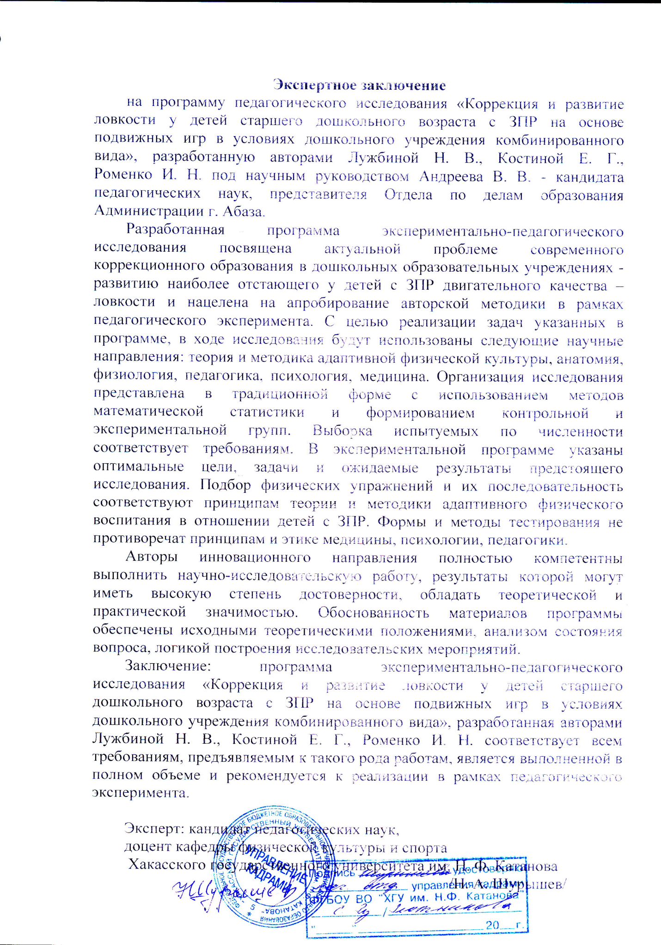
Приложение.

Игры на развитие ловкости, координации движений (использовать ежедневно на улице, 2 раза в неделю на физкультурном занятии)
«Надо местом нам меняться»
Игра на развитие координации, скорости и ловкости
Необходимый инвентарь: стулья.
В игре могут принимать участие от 3 до 10 человек. Вдоль противоположных стен расставляются стулья. На одной стороне рассаживаются дети, у противоположной стены ставится на один стул меньше.
Ведущий начинает читать стихотворение:
Мы на стульях посидели,
Головою повертели,
Надоело нам сидеть,
Надо прыгать и галдеть.
После этих слов дети поднимаются со стульев и прыгают, бегают, веселятся.
Когда ведущий произносит следующие строки:
Уж я прыгал, прыгал, прыгал и устал.
Сел на стул и снова прыгать перестал,
Дети должны занять стульчики, расположенные у стены, противоположной той, у которой они сидели прежде.
Тот, кому не достанется места, выходит из игры.
Убирается еще два стула. Игра начинается сначала. Победителем становится тот, кто займет последний стул.
«Кошки и мышки»
Игра на развитие координации движении
Необходимый инвентарь: мягкие или резиновые (пластмассовые) игрушки, изображающие мышку и кошку. Персонажи можно заменить любой другой парой: лиса и заяц, собака и кошка и т. д.
Дети становятся в круг. Двум детям, стоящим друг напротив друга, дают игрушки: одному — мышку, другому — кошку. По сигналу взрослого дети начинают передавать игрушки по кругу. Мышка убегает, а кошка ее догоняет.
«Мяч в корзинке»
Эта игра одновременно увлекательна и полезна, она учит ребенка координировать движения
Необходимый инвентарь: любая большая корзина или ведро, мяч средних размеров.
Можно разбить детей на группы-команды, а можно просто каждому ребенку по очереди бросать мяч в корзину.
Начинать надо с простого: ребенок просто должен попасть мячом в корзинку. Постепенно взрослый отходит с корзиной назад на один, два, три шага, увеличивая расстояние между корзиной и ребенком.
Можно усложнить задание, вводя новые элементы упражнений. Например, попробовать забросить мяч не снизу, а сверху. Забросить мяч одной рукой. Сначала подбросить мяч вверх, поймать его и только затем бросить его в корзину и т. д.
«Баскетболисты»
Командный вариант предыдущей игры
Необходимый инвентарь: мяч, корзина (или ведро).
Установите в подходящем месте большую корзину или пластмассовое ведро. Встав достаточно близко, покажите ребенку, как забрасывать туда мяч.
После каждого точного попадания игрок делает шаг назад. Не попавший передает мяч другому. Победит тот, кто окажется дальше всех от корзины.
«Острова»
Игра помогает разбить навыки прыганья, координации движений, концентрации внимания
Необходимый инвентарь: небольшие коврики - пазлы.
Разложите коврики на полу в разных местах на расстоянии 30 см друг от друга. Покажите, как нужно перепрыгивать с коврика на коврик. После того как ребенок выполнит задание, попробуйте разложить коврики квадратом, кругом, зигзагом и т. д.
Для усложнения задания можно просить ребенка прыгать на одной ноге, с прихлопами и т. д.

«Мостик»
Игра помогает развить координацию движении, равновесие и концентрацию внимания
Необходимый инвентарь: скакалка или ремень, небольшие коврики - пазлы,
Коврики раскладываются на полу на расстоянии метра друг от друга. Это островки посреди реки. А ребенок — это отважный путешественник. С помощью скакалки, которую он перекидывает с островка на островок, он прокладывает себе путь на другой берег.
«Маленькие силачи»
Игра укрепляет мышцы и координирует движения и массы
Необходимый инвентарь: игрушки разного размера
Ребенок должен взять игрушку в руки и поднять ее над головой. Начинать надо с маленьких игрушек. В качестве поддержки взрослый тоже может выполнять это задание, подбадривая его словами:
Мы с Дениской силачи,
Поднимаем кирпичи.
Делаем все очень ловко,
Вот что значит тренировка!
Игрушку можно поднимать одной рукой, затем двумя.
Так постепенно переходите к более тяжелым игрушкам.
Такая простая игра несколько раз в неделю поможет ребенку укрепить мышцы рук.
«Вытянем, выгнем»
Состояние здоровья имеет огромное значение, а чтобы укрепить детские мышцы, существует масса полезных и веселых упражнений. Сядьте в кресло и вытяните ноги вперед.
Покажите ребенку, как вытягивать носочки вперед и выгибать ступни ног. Напевайте: «Вытянем, выгнем, вытянем, выгнем». Используйте какой-нибудь несложный мотив.
Еще одно хорошее упражнение: расставьте ноги на ширину плеч носками наружу. Согните колени, наклонитесь, а затем распрямитесь.
Напевайте: «Согнемся, распрямимся, согнемся, распрямимся».
«Пирамидка»
Необходимый инвентарь: кубики.
Число игроков — от 2 до 5. Игроки по очереди ставят кубики один на другой. Проигрывает тот, после кого пирамидка обвалилась.
«Дикая прыгающая змея»
Дети усаживаются на пол друг за другом, раздвинув ноги. Каждый крепко держит впереди сидящего. Самый первый изображает голову змеи: по его команде змея начинает подпрыгивать, продвигаясь вперед, так, чтобы игроки не отрывались друг от друга. Если все-таки змея упала, то «головой» становится следующий.
«Девочка и медведь»
Игра способствует формированию правильной осанки, развитию зрительной и слуховой памяти, концентрации и устойчивости внимания
Взрослый говорит: «У девочки маленькие ножки, но бегают они быстро». Ребенок бежит и приговаривает: «Маленькие ножки бежали по дорожке. Маленькие ножки бежали по дорожке».
Затем взрослый говорит: «А у медведя ноги большие, идет он медленно». Ребенок: «Большие ноги шли по дороге. Большие ноги шли по дороге».
В соответствии со словами и ритмом припевки ребенок то бегает, то ходит, создавая образы то быстрого и легкого, то медленного и тяжелого движения.
«Быстрее - медленнее»
Игра развивает чувство ритма, формирует умение двигаться в разном темпе
Ребенку дают игрушечный руль и объясняют, что он — водитель. Когда взрослый звонит в колокольчик, ребенок должен ехать медленно, когда бьет в ладоши — быстро.
Ребенок «ездит» по комнате то медленно, то быстро.
«Подпрыгни до ладошки»
Игра развивает ловкость, быстроту реакции и движений
Взрослый протягивает руку над головой ребенка и предлагает ребенку дотянуться до своей ладони рукой, а затем подпрыгнуть повыше — так, чтобы дотянуться до ладони головой. Руку взрослый держит на небольшом расстоянии от головы ребенка. Можно предложить малышу подпрыгнуть и достать рукой игрушку или колокольчик, который взрослый держит.
«Индейцы»
Необходимый инвентарь: мелки.
На игровом поле чертится круг диаметром 1 метр. Игроки становятся за внешней чертой круга. По команде ведущего они начинают бегать по кругу, не заступая за контур. Как только ведущий скажет: «Стоп!», игроки должны забежать в круг. Проиграл тот, кто окажется за чертой круга или наступит на контур.
«Платочки»
Необходимый инвентарь: небольшие платочки (можно носовые).
Дети стоят в кругу, у каждого в руках по платочку. Ведущий ходит под музыку по кругу. Как только музыка останавливается, он должен выхватить у кого-нибудь из детей платочек, а они должны успеть спрятать руки с платочками за спину.
Проигравший сам становится ведущим.
«Дорожки»
Взрослый проводит на игровой площадке разные линии: зигзагом, волной, с прямыми углами, спиралью — это дорожки.
Дети должны бегать по дорожкам друг за другом. Делать сложные повороты, сохраняя при этом равновесие. Бегать по дорожкам нужно точно наступая на линию, не мешая друг другу, не толкая.
Игру можно проводить с любым количеством детей. Длина дорожки может быть произвольной, но не менее трех метров.
Эту игру можно провести как соревнование: нарисовать несколько одинаковых по форме линий, в конце каждой положить, например, мячи. Тот, кто прибежит первым, должен поднять его над головой.
«Змейка»
Игра помогает ребенку научиться управлять своим телом
С помощью считалки выбирается ведущий. Дети берут друг друга за руки, образуя цепь. Ведущий бежит, увлекая за собой всех участников игры, на бегу описывая разнообразные фигуры: по кругу, вокруг деревьев, скамеек и прочих предметов, делая резкие повороты, перепрыгивая через небольшие препятствия, закручивая змейку, а затем раскручивая ее.
Игроки должны крепко держаться за руки, точно повторять движения ведущего.
Играть в змейку можно в любое время года на просторной игровой площадке, на лужайке, на пляже. Чем больше игроков, тем веселее проходит игра. Чтобы она проходила весело, нужно учить детей придумывать интересные ситуации и движения.
«Пустое место»
Необходимый инвентарь: мелки.
С помощью считалки выбирается ведущий. Все остальные игроки становятся в круг на расстоянии одного шага друг от друга, очерчивая каждый вокруг себя мелом небольшой кружок.
Ведущий, пробегая по внешней стороне круга, должен коснуться одного из игроков рукой. Задетый ребенок должен бежать в противоположную от ведущего сторону. Кто из них первый добежит до пустого кружка, тот и занимает его, а опоздавший становится ведущим.
Бежать можно только по внешней стороне круга. Стоящие в круге не должны мешать бегающим.
Если игроки прибежали к пустому кружку вместе, то они оба становятся в общий круг и выбирается новый ведущий.
«Мячик кверху»
Необходимый инвентарь: мяч.
Дети становятся в круг. Выбирается водящий. Он берет мяч и становится в середину круга.
Со словами: «Мяч кверху!» водящий подбрасывает мяч вверх. За это время все остальные дети должны как можно дальше отбежать от центра круга. Водящий ловит мяч и кричит: «Стоп!». Все должны остановиться. Водящий кидает мяч и старается коснутся им того ребенка, который стоит ближе всего к нему. Этот ребенок и становится новым водящим.
По правилам игры, если кто-то из детей продолжает двигаться после слов водящего «Стоп!», то он должен сделать три шага в сторону водящего.
Убегая от водящего, нельзя прятаться за деревья.
«Мяч с именем»
Необходимый инвентарь: мяч.
С помощью считалки выбирается водящий. Все остальные дети становятся в круг на расстоянии одного шага друг от друга.
Водящий выходит в центр круга, называет по имени одного из играющих и бросает ему мяч. Тот, чье имя он назвал, должен поймать мяч и подбросить его три раза вверх, после этого вернуть мяч водящему.
Игрок, не поймавший или уронивший мяч, становится водящим.
«Подстенки»
Необходимый инвентарь: мяч.
Дети становятся друг за другом, лицом к стене. Первый игрок должен бросить мяч в стену, стоящий за ним ребёнок должен поймать мяч и бросить мяч в стену, третий ребенок ловит мяч и т. д.
Можно усложнять ход игры, например, при броске мяча успеть хлопнуть в ладоши или подпрыгнуть и т. п.
«Перебрасывание мяча»
Необходимый инвентарь: мяч.
Дети делятся на две команды и становятся за линиями напротив друг друга на расстоянии 1-1,5 метров.
Одному из игроков выдается мяч. Он начинает игру, называя одного из игроков противоположной команды по имени и бросая ему мяч. Тот игрок должен поймать его и перебросить ребенку другой команды, назвав его по имени.
Если играющий не поймал мяч, то он выбывает из игры, а право продолжать игру остается за командой, которая подавала мяч.
Побеждает та команда, в которой осталось больше игроков.
«Уголки»
Для этой игры нужно нарисовать большой квадрат. Участников должно быть пять человек, один из них выбирается водящим. Остальные дети занимают углы квадрата.
Водящий подходит к одному из игроков и говорит: «Кумушка, дай ключи!». Игрок ему отвечает: «Иди, вон там постучи!».
В это время остальные игроки должны поменяться углами.
Если водящий успеет занять чужой угол, то на его место становится ребенок, который остался без угла.
«Кошки-мышки»
Вариант 1
С помощью считалки выбираются «кошка» и «мышка». Дети встают в круг, держа друг друга за руки. «Мышка» становится в круг, «кошка» остается за кругом.
Дети могут поднимать и опускать руки, тем самым запуская и выпуская «кошку» и «мышку».
Как только «кошка» поймает «мышку», игра заканчивается и выбирается новая пара участников.
Вариант 2
С помощью считалки выбираются «кошка» и «мышка». Дети встают в круг, держа друг друга за руки. «Мышка» становится в круг, «кошка» остается за кругом.
"Кошка» старается войти в круг и поймать «мышку», но дети опускают руки — «закрывают ворота» перед ней. Она старается пролезть «под воротами», а дети приседают и не пропускают ее в круг.
Если «кошке» удается пробраться в круг, дети «открывают ворота», чтобы дать «мышке» возможность выбежать из круга. А кошку они снова стараются не пропустить.
Когда «кошка» поймает «мышку», то они вместе становятся в круг, дети выбирают новых «кошку» и «мышку».
Если «кошка» долго не может поймать «мышку», то тоже выбирается новая пара.
По правилам, дети могут «открывать ворота» (поднимать руки вверх) только для «мышки».
«Кошка и мышка в лабиринте»
Игра учит детей пространственной ориентации, маневрированию собственным телом, даёт навыки организации коллективного деиствия
Эта игра — для большого детского коллектива. Дети становятся рядами по 4 - 7 человек и берут друг друга за руки.
«Мышка» от «кошки» убегает между рядами. Как только «кошка» начинает догонять мышку, по сигналу взрослого дети отпускают руки и поворачиваются вправо (или влево), перестраиваются в перпендикулярные ряды. «Кошка» оказывается далеко от «мышки».
Когда «кошка» поймает «мышку», то они становятся в ряды, а дети выбирают новую пару.
«Сюрприз»
Необходимый инвентарь: моток шпагата, небольшой подарочек.
Во время дневного сна ребенка вы можете приготовить для него игру-сюрприз.
Размотайте моток шпагата или лески по всей квартире, а на конце привяжите какой-нибудь сюрприз. Когда ребенок встанет, расскажите, что путеводная нить приведет его к сокровищу.
«Прыжки в длину»
В парке можно устроить прыжки в длину. Для этого на землю нужно положить параллельно две палки и постараться перепрыгнуть через обе.
Расстояние между палками следует увеличивать соответственно успехам ребенка.
«Самый быстрый»
В ходе игры ребенок закрепляет навыки концентрации внимания, организации, координации движении, научится правильно и быстро одеваться
Хорошо проводить эту игру в небольшом детском коллективе, при желании можно устроить соревнование между ребенком и родителями.
Цель: правильно одеться за определенное время. Учитывая особенности детского развития, на одежде ребенка в этой игре не должно быть замков и пуговиц.
«Кто быстрее «пришьет»
Две команды игроков должны на скорость «пришить» всех членов команды друг к другу. Вместо иголки используется палочка, к которой привязана нитка, бечевка.
«Пришивать» можно через поясок, ремешок, лямку, петлю для ремня на брюках.

